

Analiz Raporu

**Yazılım Geliştirme Ve Araçları**

GÜRSEL BARIŞ KÖKSAL

H5160014

JENKİNS KURULUM

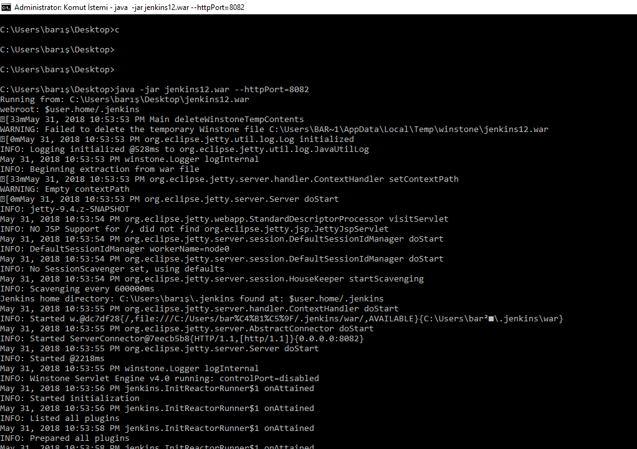

İlk olarak cmd ekranımıza geliyoruz java -jar jenkins.war yazıyoruz.

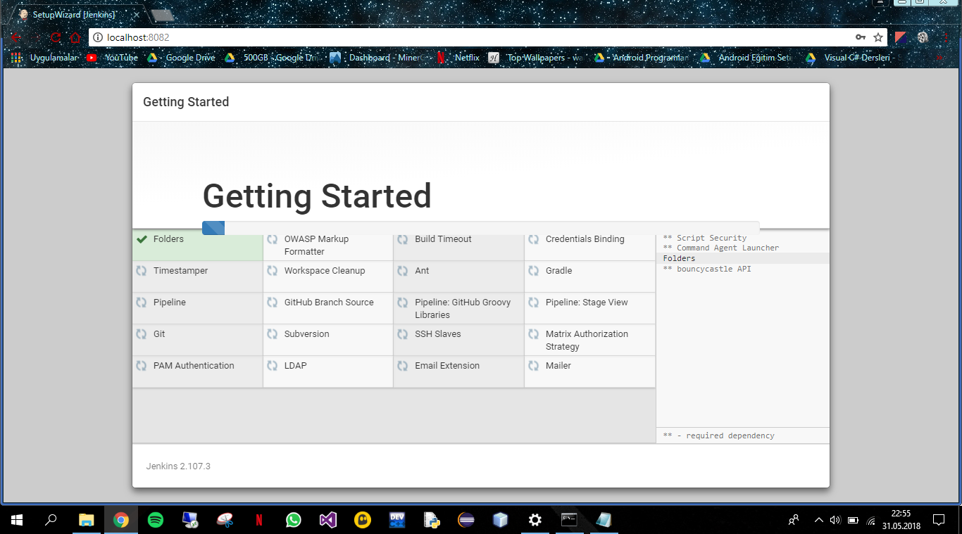

Açılan ekrandan yüklenmesi gereken pozisyonları bekliyoruz onaylandığı zaman started diyoruz.

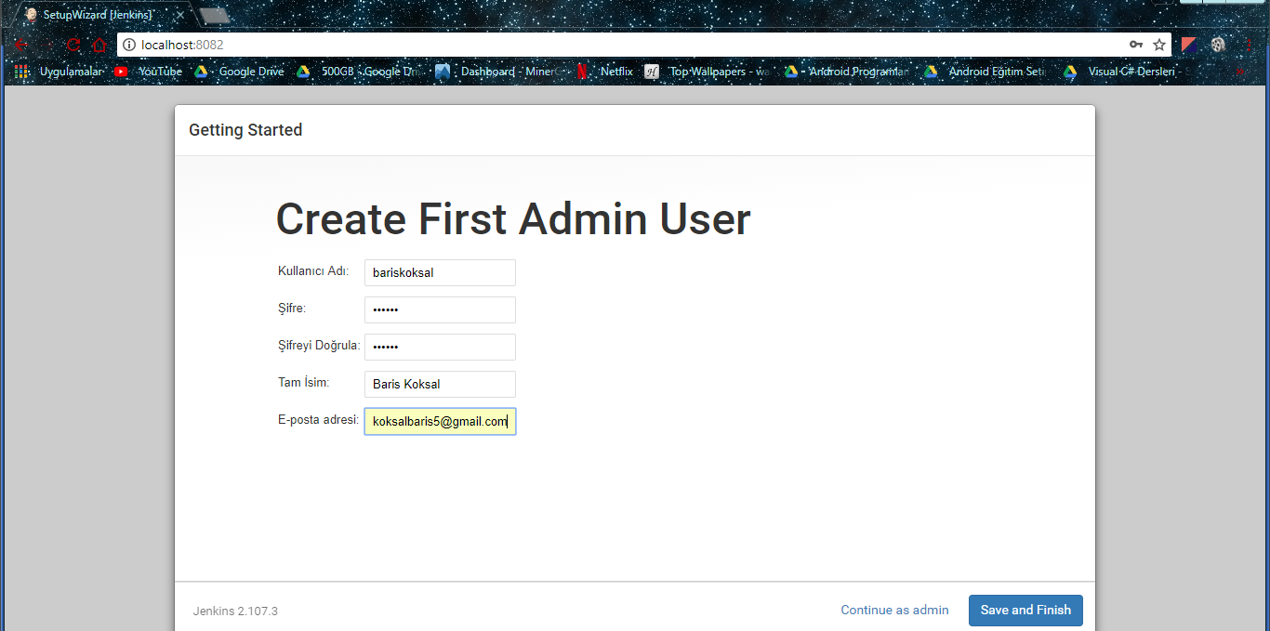

Bu ekranda ise Kullanıcı oluşturuyoruz save and finish diyoruz.

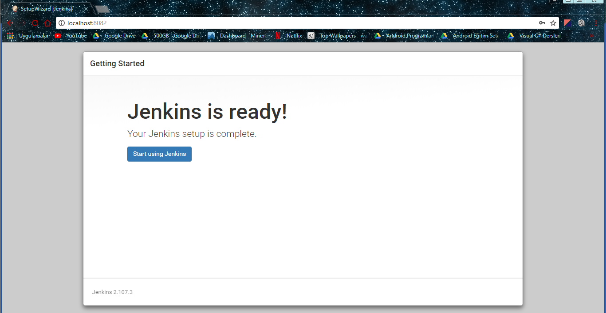

Ve Start using Jenkins diyerek sonlandırıyoruz bu kısımı

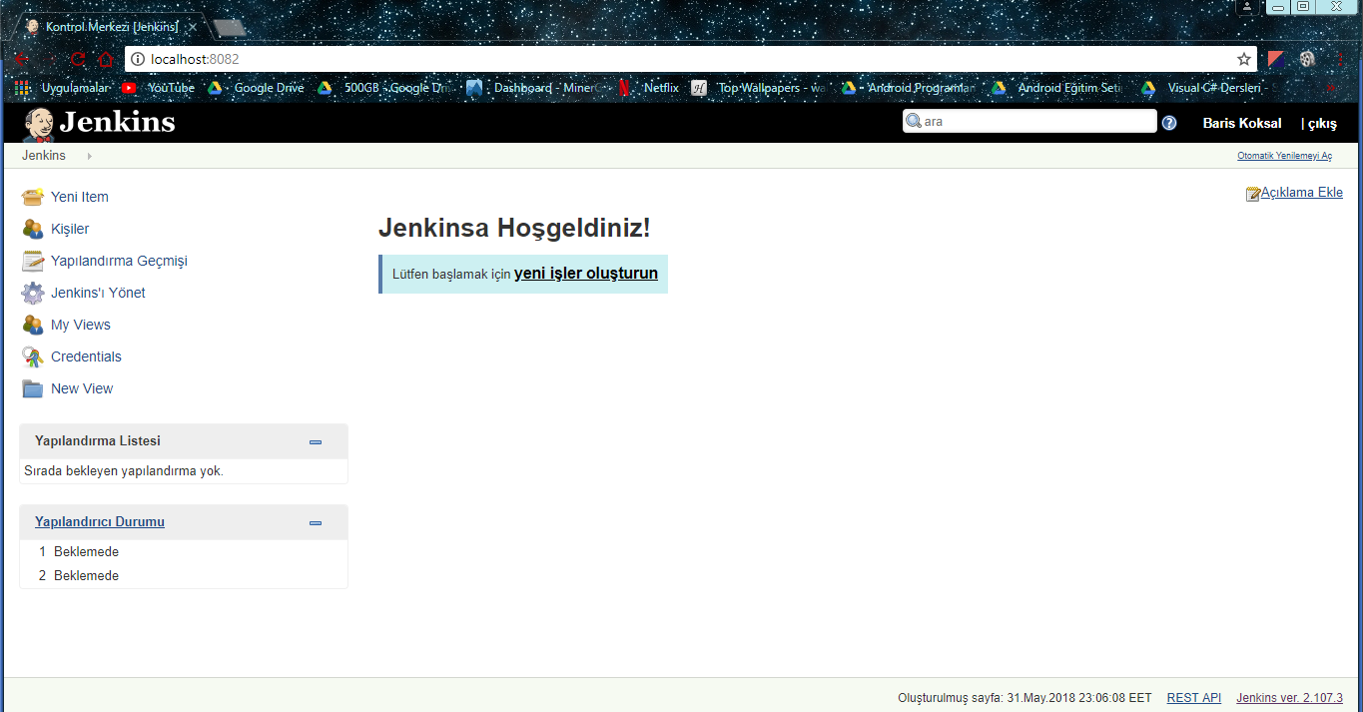

Jenkins’i Yönet diyoruz burada

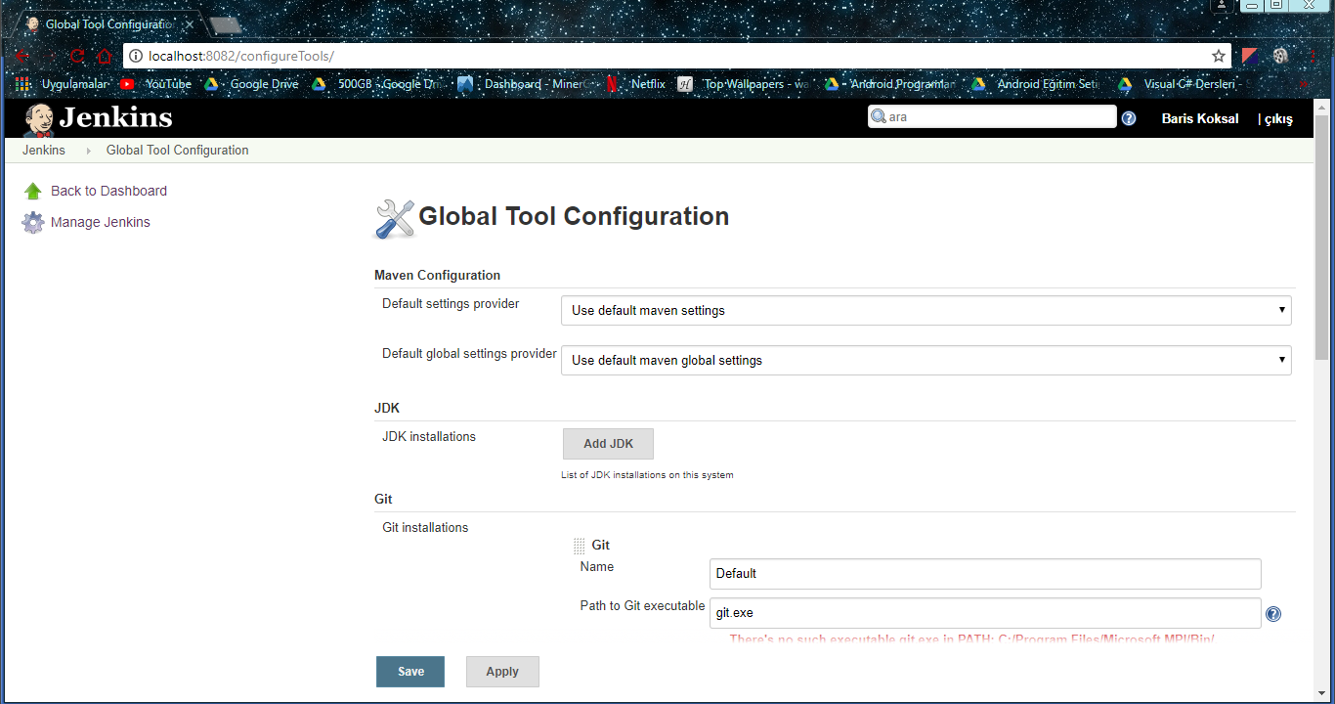

Global tool Configurationa gelip bu ekrandan Add JDK diyoruz

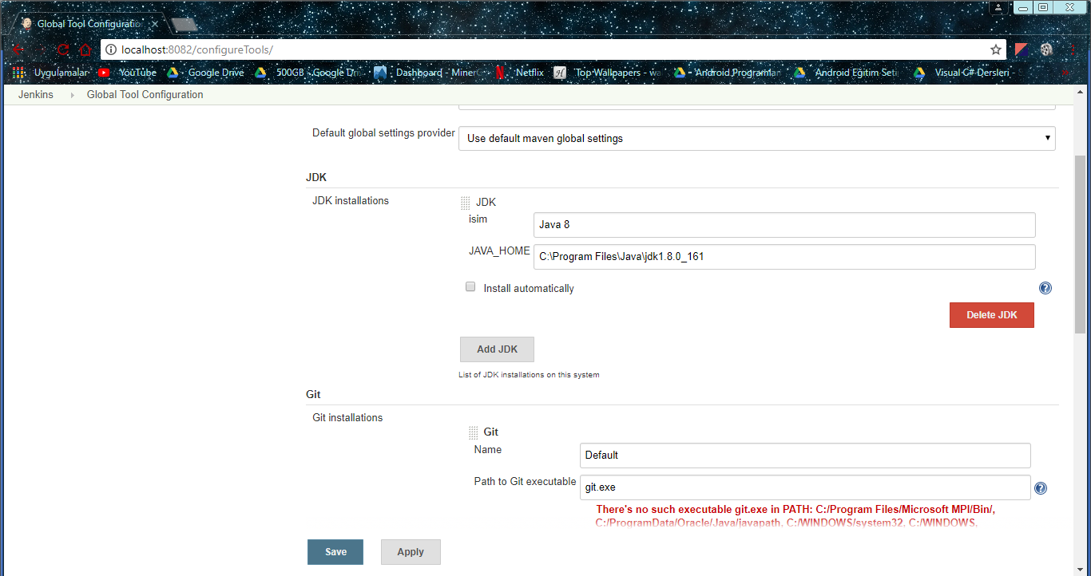

JDK bölümünden ve İsim kısmından Java 8 yazıp daha sonra JAVA_HOME’dan jdk’nın bulunduğu klasörü atıyoruz

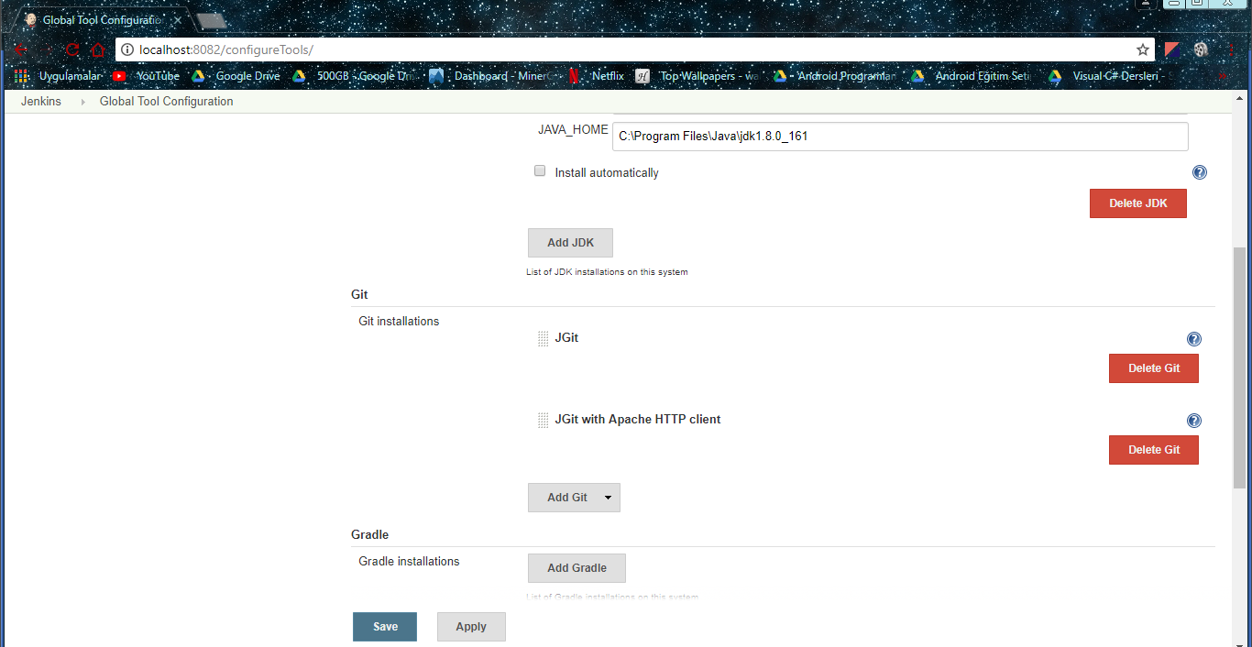

Add Gitte tıklayıp oradan JGit ve JGit with apache http cliente tıklıyoruz

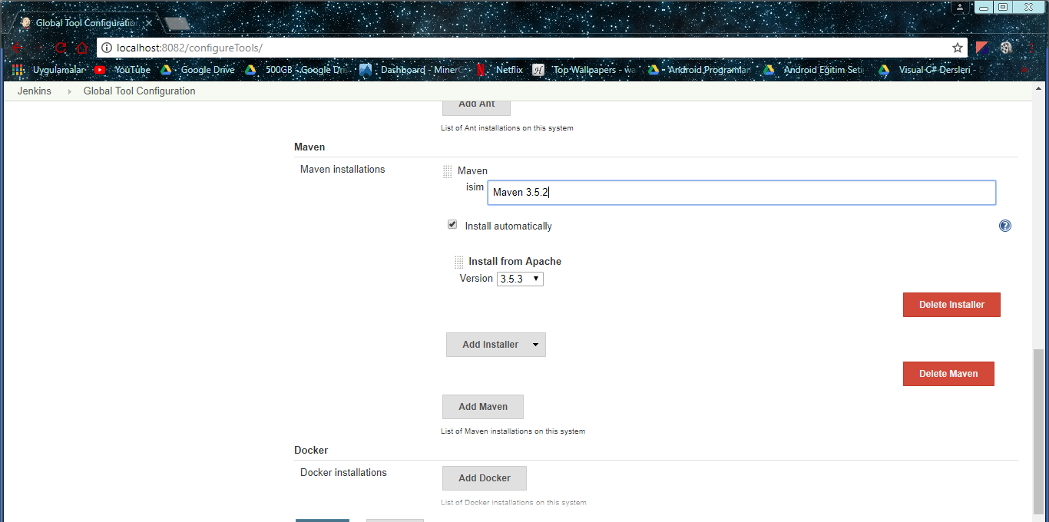

Maven kısmından isimi Maven 3.5.2 yapıyoruz Install’a tıklıyoruz

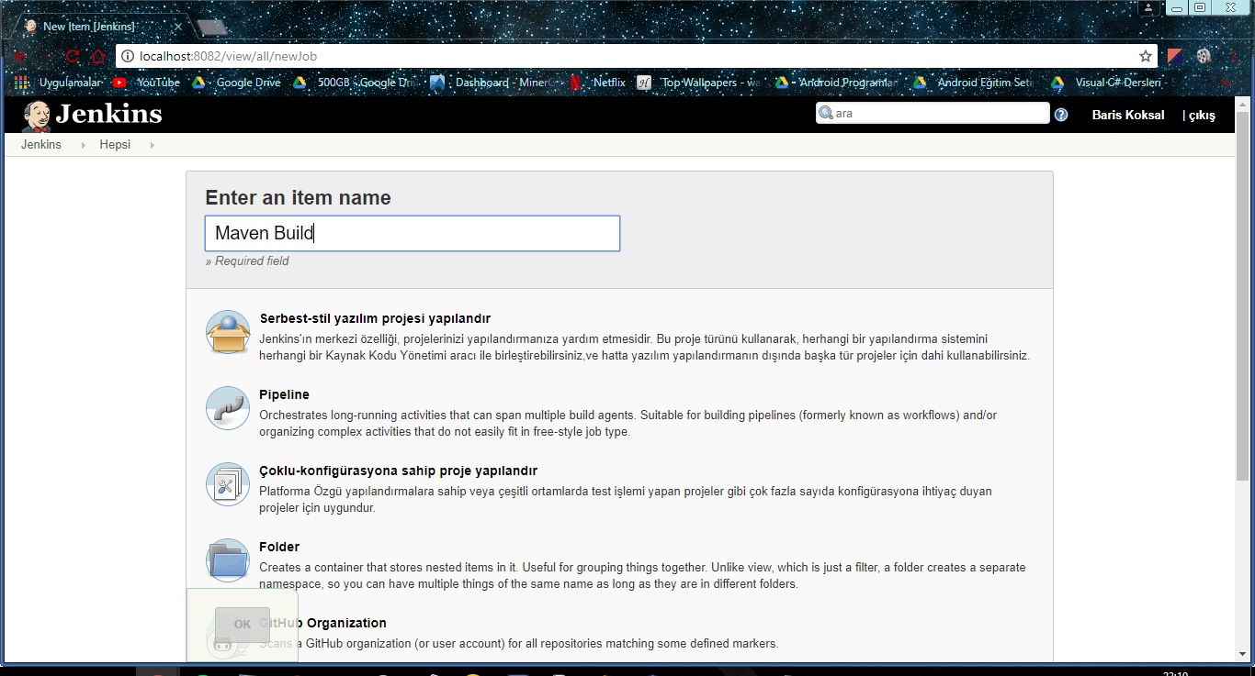

Arama kısmına Maven Build yazarak en başta çıkana tıklıyoruz

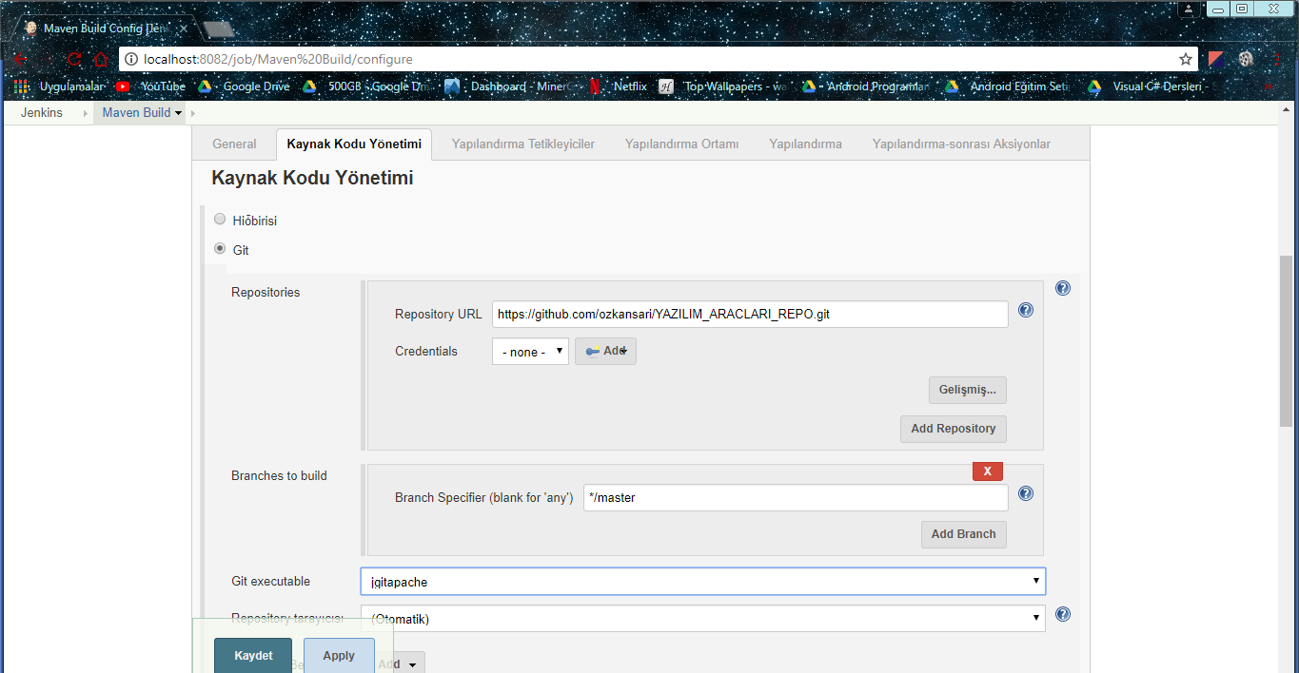

URL yi kopyalıyoruz ve jgitapacheyide

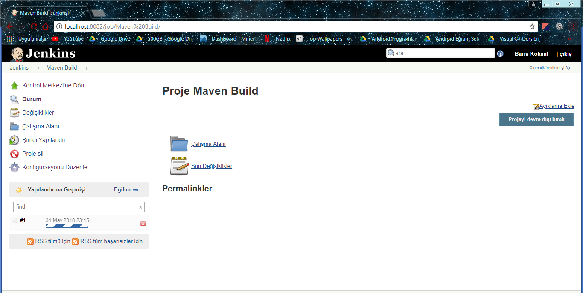

Test edip kontol sağlıyoruz yapılandırma geçmişinden

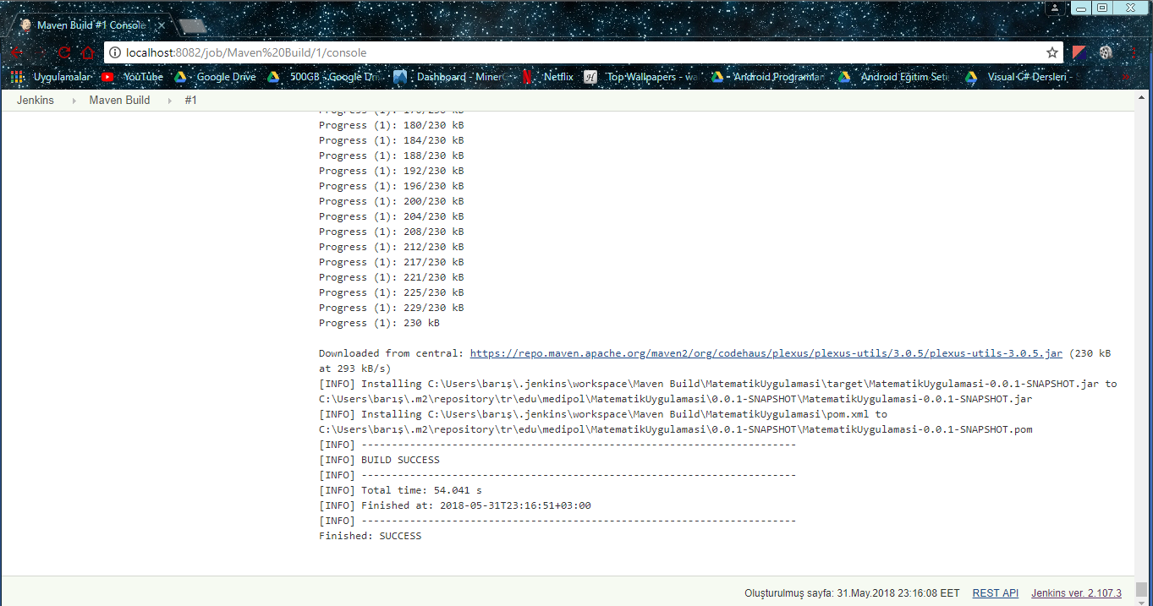

Ve son olarakta SUCCESS alıp olumlu şekilde sonlandırıyoruz

SONARQUBE KURULUM

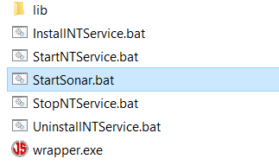

İlk olarak sitesinden sonarqubeyi indiriyoruz ve StartSonar.bat’ çift tıklıyoruz

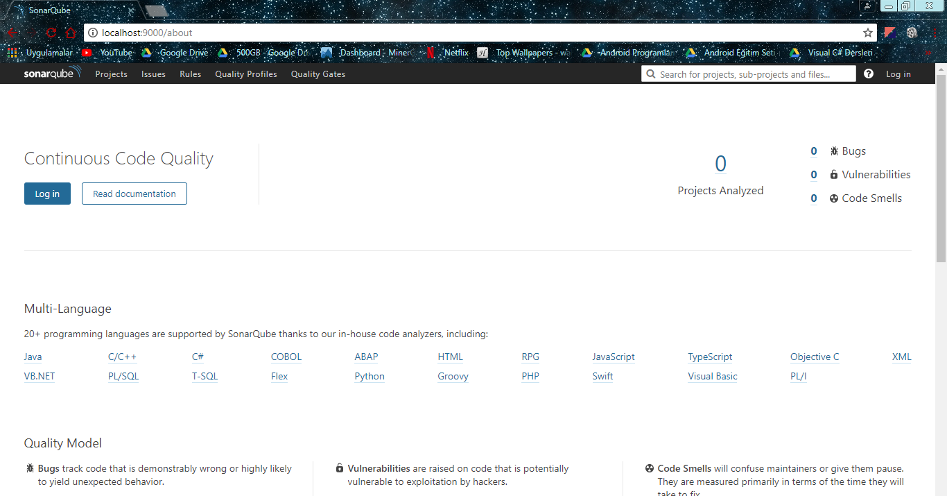

Giriş yapıyoruz

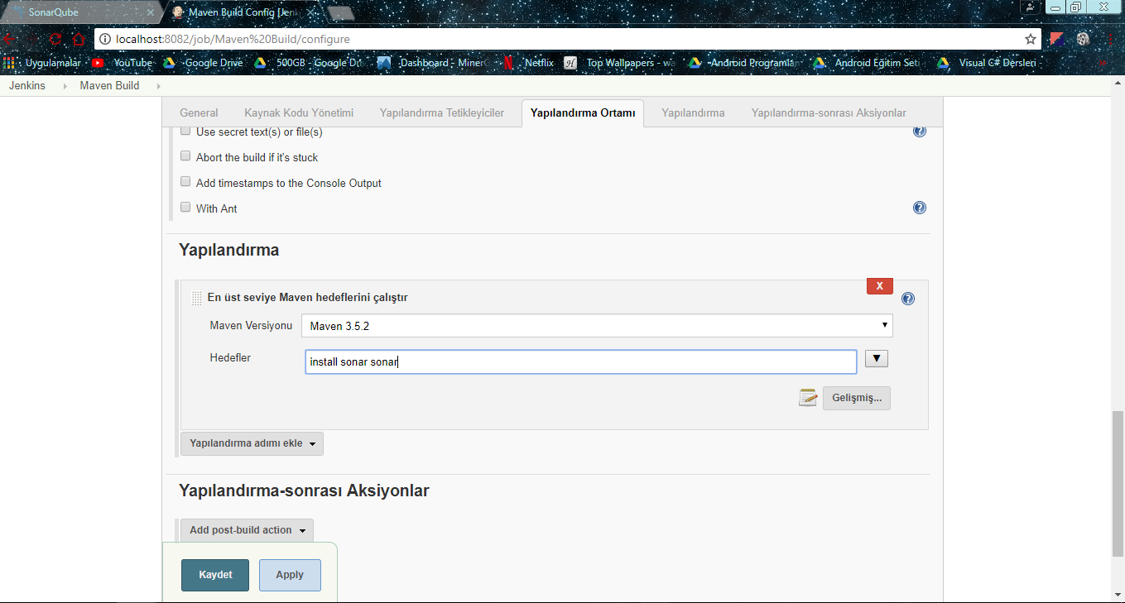

Gelen kısımdan Maven Versiyonuna Maven 3.5.2 diyoruz aşağısına ise yani  
Hedefler kısmına install sonar:sonar diyoruz ve kaydediyoruz

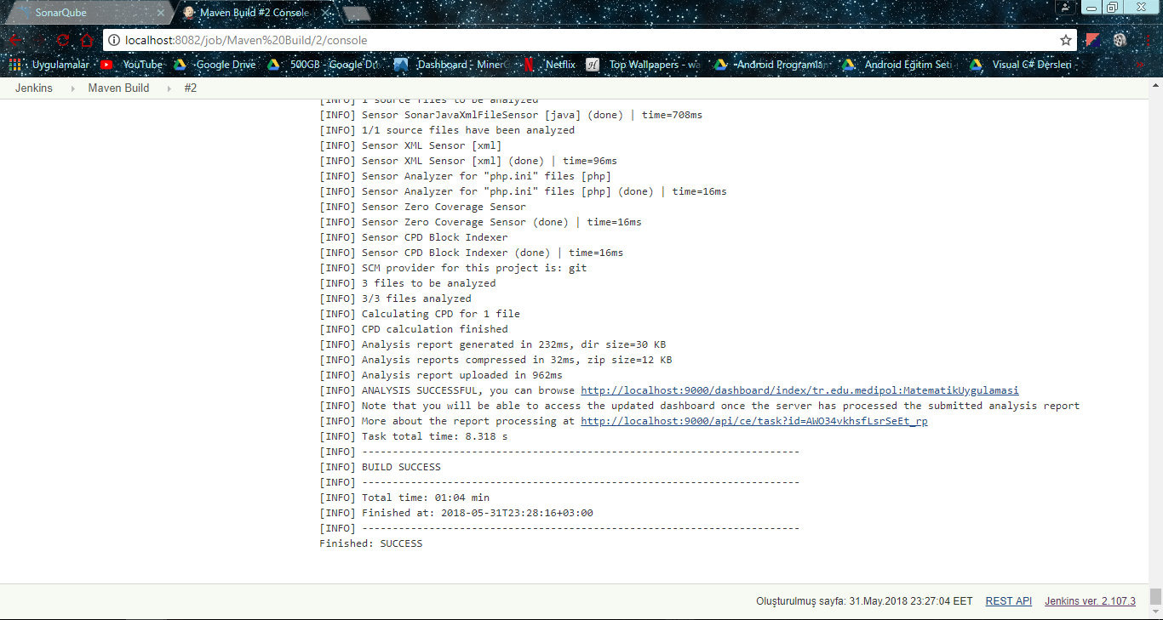

Ardından succes gelirse başaralı oluyor işlem

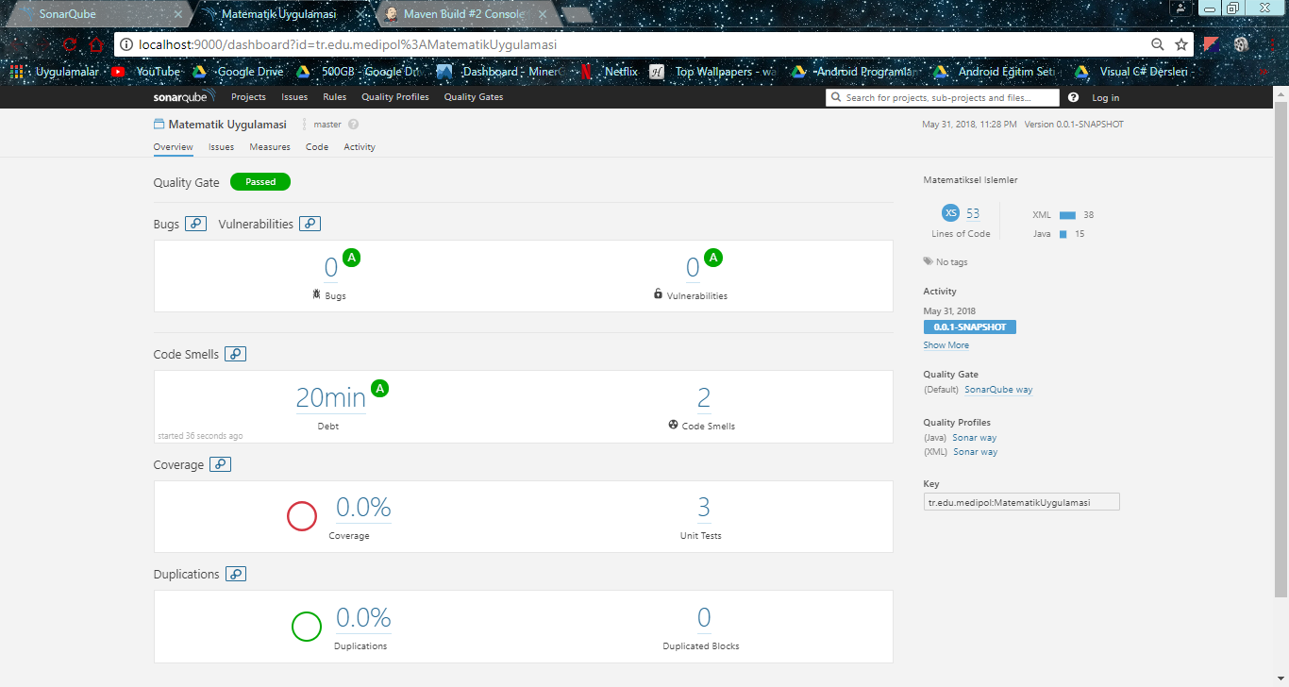

Ve test sonuçları ekrana geliyour bitiyor

GİTHUB COMMİT

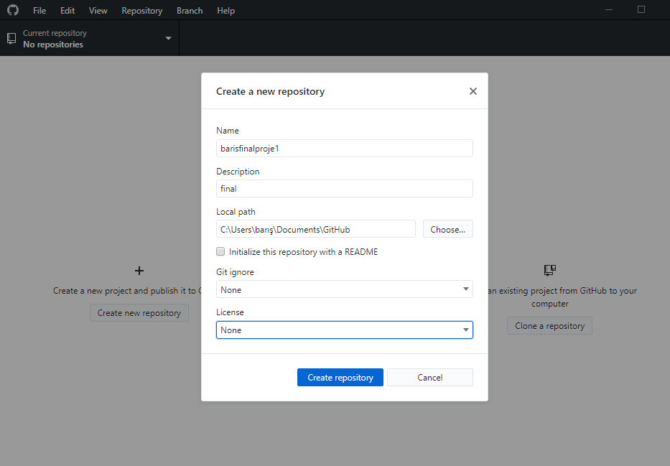

Nameden isimi belirleyip Oluştura tıklıyoruz

oluşan klasöre txt içinde kodu yazıyoruz ki commitlenecek olan dosyadır

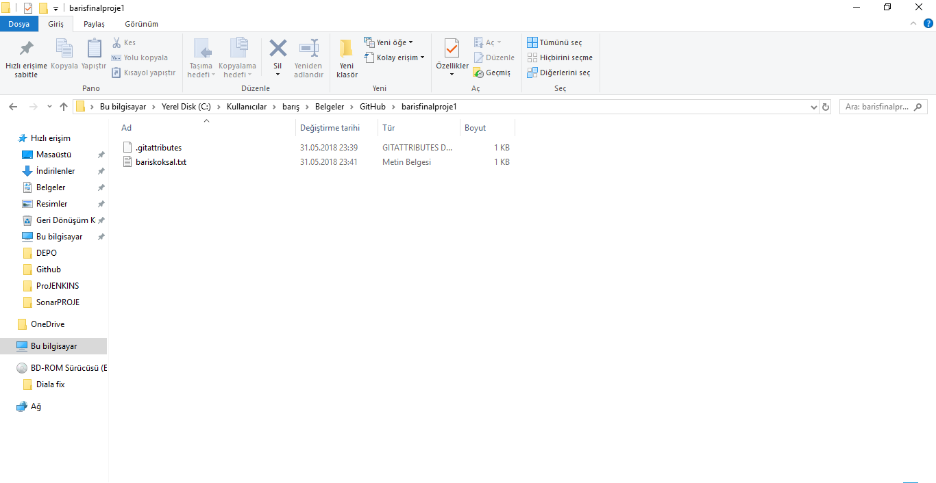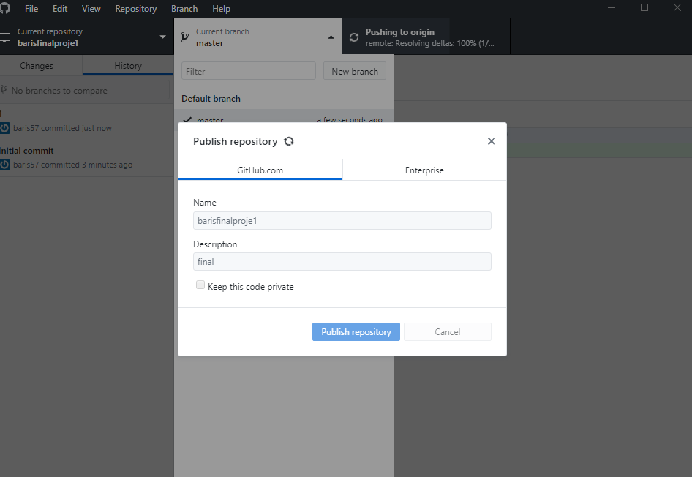

Daha sonra ismi seçiyoruz

Githuba girince ekrana commitlnen kısım geliyor ve son

